
Notulen Algemene Afdelingsvergadering
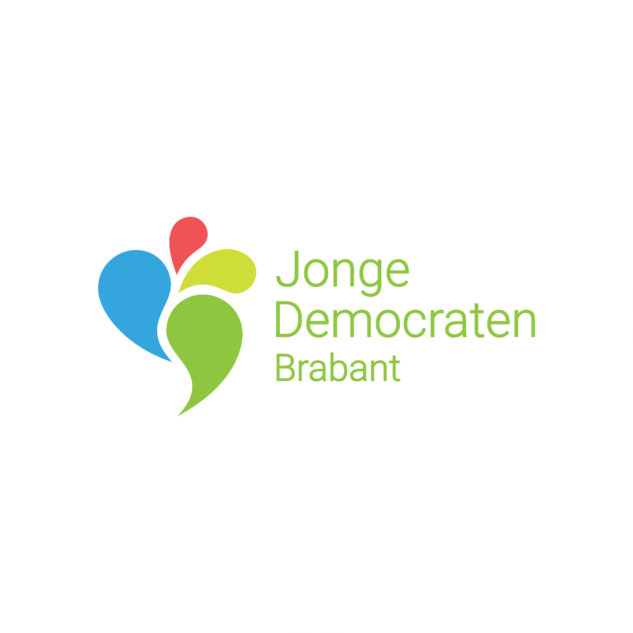

Algemene Afdelingsvergadering 25-11-2025
Jonge Democraten Brabant

Datum: Dinsdag 25-11-2025
Tijd: 20:12 – 21:17
Locatie: The Trafalgar Pub, Eindhoven

20:12 Opening AAV
Benoeming Technisch Voorzitter
Technisch Voorzitter: Rune Oomen

Installatie Stem- en Notulencommissie
Stem- en Notulencommissielid 1: Jakub Tatousek

Vaststellen notulen AAV 18-09-2025
Vastgesteld per acclamatie.
Vaststellen agenda AAV 25-11-2025
Vastgesteld per acclamatie.

20:15 Bestuursverantwoording

Dylano Paans - Voorzitter
Mededeling: Jochem zal stoppen als bestuurslid wegens drukte in het dagelijks leven waarmee hij de functie niet meer kan combineren.

Toen ik hier aankwam kende ik nog helemaal niemand. Ik was enthousiast om te beginnen. Ik zie nu veel nieuwe gezichten, dat is mooi. Evenementen zijn nog helaas niet zo goed bezocht als dat we hoopten. Gelukkig hebben we een plan van aanpak in ons beleidsplan om dit te verbeteren. Ik wil de contacten met de fracties weer goed oppakken.

Q: Waar is Ruben (penningmeester)?
A: Kon er wegens persoonlijke omstandigheden vandaag niet bij zijn en is al een tijdje minder actief.
Q: Wie heeft zijn taken opgepakt?
A: Ik heb deels zijn taken opgepakt. Hij is wel nog actief en zal helpen met de begroting.

Q: Hebben jullie een plan voor sociale veiligheid?
A: Hier komen we later op terug in het beleidsplan. Hier hebben we een hoofdstuk aan toegewijd.

Q: Wat vinden jullie het leukste van het bestuursjaar?
A: De uitdagingen en de leermomenten van voorzitter zijn. Ik vind het leukste om nieuwe mensen te leren kennen.

Guus van der Lee – Algemeen Secretaris
Afgelopen maanden waren ontzettend leuk. Blij met de verkiezingsuitslag. Activiteiten zijn nog niet altijd toereikend geweest, vooral de opkomst is niet altijd goed geweest, maar we gaan het tij keren. Ik heb een nieuwe mail gemaakt die nieuwe leden automatisch krijgen waardoor ze makkelijk in onze kanalen kunnen.

Q: Wat vinden jullie het leukste van het bestuursjaar?
A: De nieuweledengesprekken. Hierdoor kon ik me ontwikkelen in sociale vaardigheden. Ik heb ook veel lol gehad in het werken aan de nieuwsbrief.
Julie Deckers: Bestuurslid Profilering
Heel blij met het resultaat van de verkiezingen. Lekker actief geweest op sociale media. We zijn ons klaar aan het maken voor de Gemeenteraadsverkiezingen, heb er vertrouwen in dat het een succesvolle campagne wordt.

Q: Wat vinden jullie het leukste van het bestuursjaar?
A: De social media campagne. Fijn dat de TikTok weer leeft, we hebben er 300 volgers bij en tienduizenden views.

Q: Zijn jullie nu een driekoppig bestuur?
A: Ja.
Q: Hoe gaan jullie de resterende functies vullen?
A: Dit lukt goed. We hebben de onderliggende functies verdeeld. Hopelijk komt er binnenkort een bestuurslid politiek bij.

20:27 Beleidsplan

Dylano: We hebben vier kernpunten: ledenwerving/ledenbinding, sociale veiligheid, verkiezingen/politiek en activiteiten. Je zal gemerkt hebben dat er minder leden op activiteiten zijn. We hadden ook een activiteit met nul aanmeldingen. We staan dit jaar voor kwaliteit boven kwantiteit, dit hebben we besloten na een paar dingen uitgeprobeerd te hebben. Sociale veiligheid is een essentieel onderdeel van elke vereniging. We willen dat iedereen zich veilig voelt en ongedacht zijn achtergrond zich welkom voelt. We proberen mensen van diversere achtergronden bij Brabant te krijgen. Komend jaar is belangrijk voor ons als afdeling vanwege de Gemeenteraadsverkiezingen, deze willen we gebruiken om onze naamsbekendheid te vergroten.

Q: Hoe vaak zijn er activiteiten?
A: Maandelijks.

Q: Wat willen jullie doen om diversere leden aan te trekken?
A: We willen drie wervingsacties organiseren in gebieden die normaal wat minder vertegenwoordigd zijn binnen onze ledenbasis.

Q: Waarom kiezen jullie voor meer formele activiteiten?
A: De gezellige activiteiten sloten wat minder aan, bijvoorbeeld de bierfiets. Op de nieuweledenborrel in Utrecht heb ik gevraagd wat onze nieuwe leden wilden en dat was vooral formele activiteiten. Nieuwe leden komen vooral voor de politiek, politieke activiteiten sluiten hierbij aan. De focus op nieuwe leden is omdat oude leden wat minder komen en die zijn moeilijker actief te krijgen. We krijgen graag ideeen van mensen over activiteiten.

Q: Hoe zien trainingen er uit?
A: Er is vanuit de JD een breed scala aan trainingen. Je kan deze op de website zien.

Q: Wat gaat het bestuur doen om meer mensen naar activiteiten te krijgen buiten het aanpassen van het aanbod?
A: We hebben gekozen voor wat grotere strategische doelen. Het is gebruikelijk om activiteiten goed te promoten, zowel via onze kanalen maar ook privé.

- 20:37 Verkiezingsblok

Tom Geutjes: Ik ben twee weken lid. Sinds anderhalf jaar heel erg geinteresseerd in de politiek. Ik hoop wat meer jongeren die die interesse ook hebben te ontmoeten. Ik wil helpen de organisatie te verbeteren.

Q: Waarom heb je gekozen voor pers en politiek?
A: Komt vanuit mijn interesse. De functie stond open en paste beter bij me dan organisatie.

Q: Je bent pas heel kort lid van de JD, wat heeft je geinteresseerd om er bij te komen?
A: Ik ben meegesleurd door degene die de vraag heeft gesteld.

Q: In welk jaar zit je van je opleiding?
A: 5 VWO.

Q: Je wil graag met de fractie in gesprek. Wat wil je bereiken in deze communicatie?
A: Dat jongeren gehoord worden. Ik heb meegedaan met meerdere debatten, waar we in gesprek gingen met politici die veel beloofden maar uiteindelijk weinig deden.

Q: Wat trekt je naar de JD?
A: Ik vind de standpunten D66 bij me passen en daarom ging ik bij hun jongerenorganisatie.

Q: Wat ga je studeren na de middelbare school?
A: Politicologie, geneeskunde en journalistiek lijken me interessant.

Q: Heb je nog andere hobbies en hoe ga je die combineren met je bestuursjaar?
A: <Noemt een aantal hobbies>. Het zijn er niet enorm veel dus dat moet lukken.

Q: Wil je een band starten met het bestuur?
A: Als er gezorgd wordt voor instrumenten dan komt dat goed.

Q: Waar heb je de meeste zin in?
A: Mensen ontmoeten die hetzelfde denken. Wat ik allemaal ga doen zie ik pas als ik in de functie ben, dus ik vind het moeilijk te zeggen. Fractievergaderingen lijken me interessant.

Q: Waar werk je? Wat vind je hier leuk aan?
A: Bij de Hornbach in Breda. De collega’s zijn gezellig.

Q: Ben je voor NAC?
A: Voetbal is niet voor mij.

21:09 Verkiezingsuitslag

Naam | Functie | Totaal uitgebrachte geldige stemmen | Voor | Tegen | Onthouden | Verkozen?
Tom Geutjes | Bestuurslid Pers & Politiek | 9 | 9 | 0 | 0 | Ja

21:11 Provinciale actualiteiten

Sinds afgelopen vergadering bespreken we provinciale activiteiten op onze AAV’s. Er is een motie aangenomen over de herstructurering van bedrijventerreinen. Bedrijventerreinen zijn verouderd en de ruimte is schaars, dus is er een motie gekomen om het ruimtegebruik van bedrijventerreinen te verbeteren en deze terreinen te verduurzamen. Er moet gezorgd worden dat deze niet verder verouderen. De tweede motie gaat over de wilde zwijnen in Nederland. Deze zorgen voor overlast, maken tuinen en landschap kapot en zorgen voor gevaarlijke situaties. De aanpak is nu reactief, maar er is een motie ingediend om dit preventief te regelen. De provincie zorgt voor natuurbehoud en ruimtelijke ordening, dus dit is een gepaste taak voor de provincie.

21:15 Sluiting

21:15
Rondvraag
Geen vragen.

Mededeling landelijk: meld je aan voor het nieuweledenmoment! Er zijn landelijke activiteiten waar je bij aan kan haken dus bekijk dit even.

Mededeling Julie: ga stemmen om de lijst van D66 Eindhoven te bepalen! We hebben binnenkort een nieuweledendag in Den Bosch, zorg ervoor dat je komt.

Bedanken Stem- en Notulencommissie

Sluiting door Technisch Voorzitter

Sluiting door Afdelingsvoorzitter

